POWIATOWY MŁODZIEŻOWY DOM KULTURY
77-200 Miastko, ul. Młodzieżowa 5, tel./fax (059) 857 32-06;
www.mdk.miastko.com.pl; e-mail: sekretariat@mdk.miastko.com.pl
Miastko, dnia 22.01.2021 r.

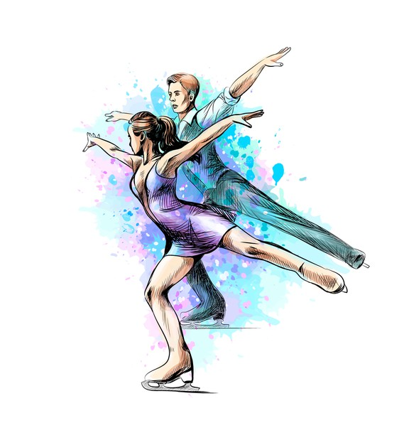

Regulamin:
- ORGANIZATOR:
Powiatowy Młodzieżowy Dom Kultury w Miastku.
- CEL:
Rozwijanie wrażliwości tanecznej i artystycznej u dzieci i młodzieży
Popularyzacja różnych form tanecznych
Wzbogacenie oferty kulturalnej miasta i gminy Miastko podczas kwarantanny.
- KATEGORIE WIEKOWE:
Dzieci w wieku 4-6 lat (solo i małe grupy)
Dzieci w wieku 7-9 lat (solo i małe grupy)
Dzieci i młodzież 10-12 lat (solo i małe grupy)
Organizator zastrzega sobie prawo do zmiany kategorii ze względu na ilość zgłoszeń.
- FORMA TANECZNA:
Własna choreografia, do muzyki z filmu Frozen „Mam tę moc” (od 1 min. wzwyż) oraz drugi układ taneczny do dowolnej muzyki (od 1 min. wzwyż).
Nagranie należy udostępnić na YouTube jako FILM NIEPUBLICZNY i przesłać link na adres e-mail: sekretariat@mdk.miastko.com.pl z dopiskiem ,,MŁODE TELNTY – KONKURS TAŃCA ON-LINE”.
- WARUNKI UCZESTNICTA:
Warunkiem uczestnictwa w konkursie jest nadesłanie wypełnionej karty zgłoszenia wraz ze zgodą na przetwarzanie i wykorzystanie wizerunku oraz danych osobowych pocztą lub pocztą elektroniczną na adres e-mail sekretariat@mdk.miastko.com.pl lub dostarczenie do placówki w wyznaczone miejsce
w nieprzekraczalnym terminie do dnia 15 marca 2021.

- JURY:
W skład jury wejdą instruktorzy tańca współpracujący z PMDK Miastko.
- KRYTERIA OCENY
Oryginalność choreografii
Walory wizualne: kostium
Ogólna wrażliwość muzyczna
Sprawność ruchowo - koordynacyjna.
- WYNIKI
Wyniki będą ogłoszone dnia 29.03.2021 r. na stronie PMDK, FB PMDK Miastko i FB Taniec dla dzieci do godz. 16.00.
Nagrody będzie można odebrać osobiście w placówce lub zostaną przesłane pocztą.
- NAGRODY
I, II, III miejsce i wyróżnienia w kategoriach wiekowych.
Wszyscy uczestnicy otrzymają dyplomy uczestnictwa.

Kontakt Bożena Czerwińska 661321688

Karta zgłoszenia „Młode Talenty-konkurs Tańca on-line”

1. Imię i nazwisko uczestnika:
.................................................................................................................................

2. Wiek i kategoria:
.................................................................................................................................

3. Nazwa i adres placówki, która zgłasza uczestnika:
..........................................................................................................................................................................................................................................................
4. Telefon kontaktowy
………...................................................................................................................

5. Choreografia:
tytuły utworów: I.............................................................................................................................
II………………………………………………………………………………..

6. Imię i nazwisko instruktora/ nauczyciela:
…….......................................................................................................................

..…………………………………………………………………..
czytelny podpis rodzica / opiekuna uczestnika
lub uczestnika pełnoletniego

ZGODA NA PRZETWARZANIE I WYKORZYSTANIE
WIZERUNKU ORAZ DANYCH OSOBOWYCH

- Wyrażam zgodę na uczestnictwo w „Młode Talenty – konkurs tańca on-line”.
- Oświadczam, że zapoznałam/em się z regulaminem Konkursu tańca, akceptuję jego postanowienia i zobowiązuję się do ich przestrzegania.
- Zezwalam nieodpłatnie i nieodwołalnie, zgodnie z europejskim rozporządzeniem
o ochronie danych osobowych z dnia 27 kwietnia 2016 r. (Dz. Urz. UE L nr 119, str. 1) oraz art. 81 ust. 1 ustawy z dnia 4 lutego 1994 r. o prawie autorskim i prawach pokrewnych (Dz.U. 2019 poz. 1231) na wykorzystywanie wizerunku mojego dziecka utrwalonego za pomocą wszelkich technik fotograficznych i nagraniowych oraz informacji o uczestnictwie, przebiegu, wynikach konkursów i przyznanych nagrodach w związku z udziałem w Konkursie tańca. Wizerunek może zostać umieszczony za pośrednictwem strony internetowej, tablic ogłoszeniowych placówki, gablot
z wyróżnieniami i nagrodami, lokalnych mediów oraz w materiałach promujących Powiatowy Młodzieżowy Dom Kultury w Miastku.
- Zostałam/em poinformowana/y, zgodnie z art. 13 ust. 1 i 2 Rozporządzenia Parlamentu Europejskiego i Rady (UE) 2016/679 z dnia 27 kwietnia 2016 r. w sprawie ochrony osób fizycznych w związku z przetwarzaniem danych osobowych i w sprawie swobodnego przepływu takich danych oraz uchylenia dyrektywy 95/46/WE, że:
  - Administratorem danych osobowych Uczestnika Konkursu jest Powiatowy Młodzieżowy Dom Kultury z siedzibą w Miastku (77-200), ul. Młodzieżowa 5, dalej jako PMDK.
  - Dane osobowe Uczestnika Konkursu zawarte w karcie zgłoszenia przetwarzane będą
w celach organizacji i prowadzenia Konkursu tańca przez PMDK.
  - Dane osobowe Uczestnika po zrealizowaniu celu pierwotnego, dla którego zostały zebrane,
o jakim była mowa wcześniej, będą przetwarzane dla celów archiwalnych przez okres zgodny z obowiązującymi u nas przepisami archiwalnymi.
  - Uczestnik Konkursu ma prawo dostępu do treści swoich danych osobowych oraz ich poprawiania.
  - Podanie PMDK danych osobowych jest dobrowolne, lecz ich niepodanie będzie skutkowało brakiem możliwości uczestnictwa w w/w Konkursie.

..…………………………………………………………………..
data, miejscowość i czytelny podpis rodzica / opiekuna uczestnika lub uczestnika pełnoletniego

